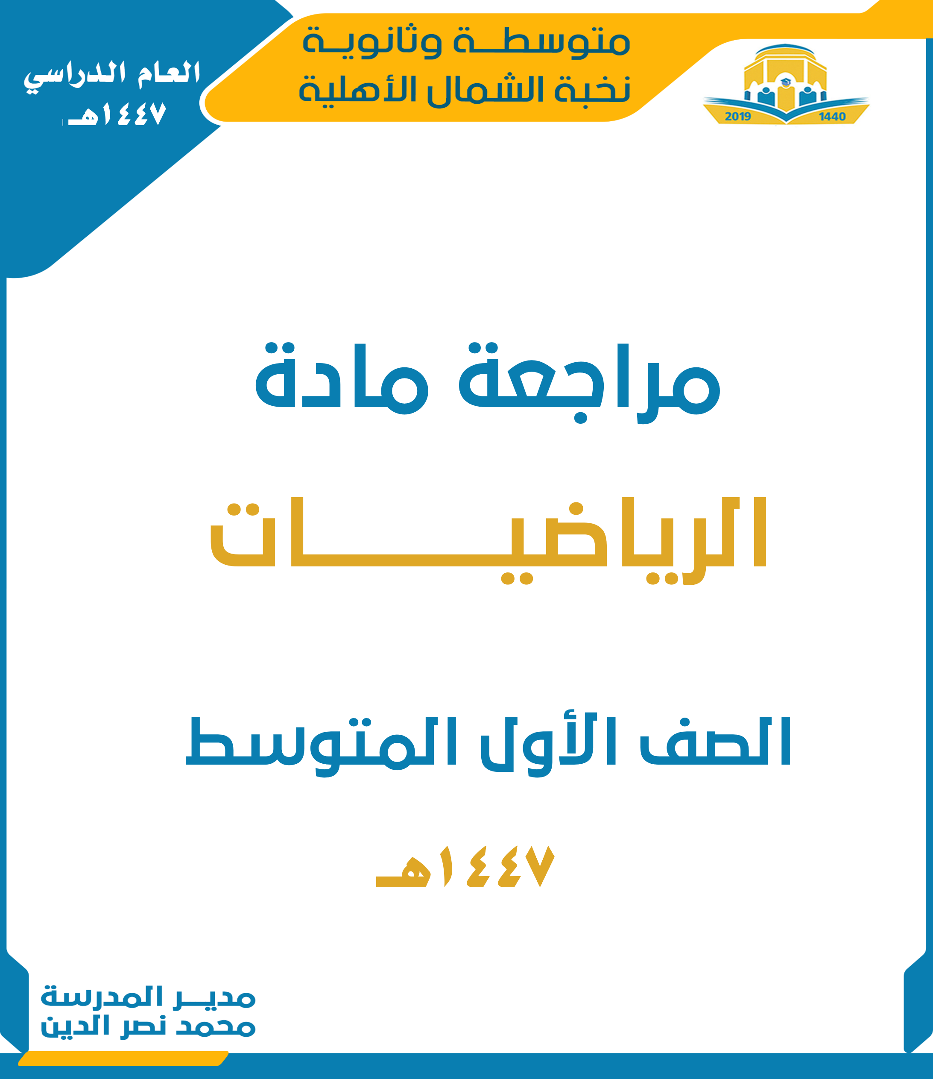
الفصل الأول : الجبر والدوال

الخطوات الأربع لحل المسألة .
أفهم – أخطط – أحل - أتحقق

التدريب الأول :-
طيور: تُحرك معظم العصافير الطنَّانة أجنحتها حوالي 50 مرَّة في الثانية ، فكم مرة في الدقيقة يحرك العصفور الطنَّان جناحيه ؟
الحل
الدقيقة = 60 ثانية
يتحرك العصفور في الدقيقة 50 × 60 = 3000 مرة
التدريب الثاني :-
حيتان : تزداد كتلة مولود الحوت الأزرق حوالي 90 كيلوجرامًا يوميًّا . فكم كيلو جرامًا تقريبًا تزداد كتلته في الساعة ؟
الحل
اليوم = 24 ساعة
يزداد في الساعة 90 ÷ 24 = 3,75 كيلوجرام ≈ 4 كيلوجرام
التدريب الثالث : -
:- يوضح الجدول أدناه أسعار بعض الأدوات المدرسية في مكتبة بالريالات ، إذا كان مع محمد 3 ريالات ، فماذا يستطيع أن يشتري ؟
قلم رصاص | قلم حبر | مسطرة | ممحاة
1,25 | 2,5 | 1,5 | 0,75

أ ) قلم رصاص وقلم حبر . ب) قلم حبر وممحاة .
د ) قلم رصاص ومسطرة .
جـ ) قم رصاص ومسطرة وممحاة .
الفصل الأول : الجبر والدوال

القوى والأسس
القوة | قراءتها
²5 | العدد خمسة مرفوعًا للقوة الثانية أو  خمسة تربيع أو 5 اُس 2
³4 | العدد أربعة مرفوعًا للقوة الثالثة أو  أربعة تكعيب أو 4 أُس 3
⁴2 | العدد اثنان مرفوعًا للقوة الرابعة  أو 2 أوس 4
الصيغة الأسية
3 ×3 ×3 × 3 = ⁴3
الصيغة القياسية
⁵2 = 2×2×2×2×2= 32

التدريب الأول : اختر الإجابة الصحيحة لكل فترة :
 | قيمة العبارة 2 ³
 | أ | 8 |  | ب |  | 4 |  | جـ |  | 16 |  | د |  | 10
 | اكتب 6 ⁴ على صورة ضرب العامل في نفسه .
 | أ | ٦×٦ ×٦×٦ | ب |  | 4×4 ×4×4 |  | جـ |  | 6+4 |  | د |  | 6×4
 | الصيغة الأسية للعبارة 10 × 10 × 10
 | أ | ¹⁰3 | ب |  | ³3 |  | جـ |  | ³10 |  | د |  | ¹⁰10
 | العدد الأكبر بين الأعداد: ²2 ، ⁹1 ، ⁴3 ، ²6
 | أ | ²2 | ب |  | ⁹1 |  | جـ |  | ⁴3 |  | د |  | ²6
التدريب الثاني : اكتب كل قوة على صورة ضرب العامل في نفسه :
⁶5 | 5×5×5×5×5×5 | ⁴3 | 3×3×3×3 | ⁷6 | 6×6×6×6×6×6×6
القوة الثامنة  للعدد أربعة | 4×4×4×4×4×4×4×4 | ثمانية تكعيب | 8×8×8 | عشرة تربيع | 10×10
التدريب الثالث : اكتب ناتج الضرب بالصيغة ا لأُسيَّة:
4×4×3×3×3×3×3 | ²4×⁵3 | 1×1×1×1×1×1 | ⁶1
³4 | 64 | ¹²1 | 1 | ¹8 | 8
القوة الرابعة للعدد خمسة | 625 | القوة السادسة للعدد صفر | صفر ( 0 ) | عشرة تربيع | 100
التدريب الرابع : احسب قيمة كلا مما يأتي :

ترتيب العمليات
الفصل الأول : الجبر والدوال

عند الحل
لابد حل الخطوات بالترتيب
1 – فك الأقوس 2 – فك القوى
3- اضرب أو اقسم 4 – أجمع أو أطرح
من اليمين إلى اليسار من اليمين إلى اليسار

التدريب الأول : اختر الإجابة الصحيحة لكل فترة :
1 | قيمة العبارة بترتيب العمليات ١٠+ ٨ ÷٢- ٦ =
1 | أ | 8 |  | ب |  | 6 |  | جـ |  | 5 |  | د |  | 4
2 | احسب قيمة 3 ² + 9 ÷ 3 + 3
2 | أ | 3 | ب |  | 9 |  | جـ |  | 12 |  | د |  | 15
3 | احسب قيمة 45 ÷ ( 4 – 1 ) ²
3 | أ | 3 | ب |  | 5 |  | جـ |  | 9 |  | د |  | 15
4 | أحضر المعلم إلى الصف عبوتين في كل منهما 24 قلمًا ، وثلاث عبوات في كل منهما 15 قلمًا ، أي مما يأتي لا يمثل مجموع عدد الأقلام في العبوات جميعها ؟
4 | أ | 2(24)+3(15) | ب |  | 3×15 + 2×24 |  | جـ |  | 5×( 24 + 15 ) |  | د |  | 15+15+15+24+24

التدريب الثاني / احسب قيمة كل عبارة مما يأتي :-
أ ) 8 + ( 5 – 2 ) ب ) 17 + 2( 6 - 3 ) – 3 × 4
8 + 3 = 11 17 + 2 × 3 – 3 × 4
17 + 6 – 12
23 – 12 = 11

حل المسألة بإستعمال إستراجية التخمين والتحقق
تذكر أن خطوات حل المسألة 1 – أفهم 2 – أخطط 3 – أحل 4 – أتحقق

استراجية حل المسألة
الفصل الأول : الجبر والدوال

التدريب الأول :-
يتقاضى محل لغسيل السًّيًّارات 10 ريالاتٍ مقابل غسيل السًّيًّارة الصغيرة و 20 ريالًا مقابل غسِل السَّيَّارة الكبيرة .
في أحد الأيام تمَّ غسِيل 10 سياراتٍ بقيمة إجمالية 140 ريالًا .
ما هي عدد السيارات التي تمًّ غسيلها من كل نوع ؟
الحل
غسيل 5 سيارات كبيرة و 5 سيارات صغيرة 5 ( 10 ) + 5 ( 20)
50 + 100 = 150 ريال أكثر من 140 ريال (×)
غسيل 6 سيارات كبيرة و 4 سيارات صغيرة 6 ( 10 ) + 4 ( 20 )
60 + 80 = 140 ريالًا (√)

التدريب الثاني:-
مع رقية 195 ريالًا من الفئات التالية : 5 ريالات ، و10 ريالات ، و 50 ريالًا ، فإذا كان معها أعداد متساوية من الفئات المختلفة ، أعداد متساوية من الفئات المختلفة ،
فما عدد الأوراق من كل فئة ؟
الحل
3 ورقات من فئة 50 = 150 ريال
3 ورقات من فئة 10 = 30 ريال
3 ورقات من فئة 5 = 15 ريال
المجموع = 195 ريالًا
المتغيرات والعبارات الجبرية
الفصل الأول : الجبر والدوال

مثال س ، ص ، ع

التدريب الأول
1 - إذا كان مع سعود س ورقة نقدية من فئة 10 ريالات و ص ورقة من فئة 5 ريالات و ع من فئة الرّيال ،
فأي عبارة مما يأتي تعبر عن مجموع ما مع سعود .
ب ) 10 س + 5ص + ع
أ ) 5 س + 10 ص + ع
جـ ) 10 س + ص + 5 ع د ) س + 5ص + 10 ع

2 - قيمة العبارة 15 - ص ² إذا كانت ص =3
أ ) 6
ب ) 7 جـ ) 8 د ) 9

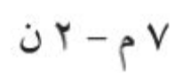
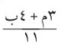
التدريب الثاني احسب قيمة كل عبارة مما يأتي : إذا كانت م = 2 ، ن = 6 ، ب = 4
أ ) ب )
7 ×2 – 2 ×6 3× 2 + 4 ×4
14 - 12 11
2 6 + 16 = 22
11 11
= 2
المعادلات
الفصل الأول : الجبر والدوال

(=)

التدريب الأول : اختر الإجابة الصحيحة لكل فترة :
1 | حل المعادلة ب - ٥ = 20 ، ب =
1 | أ | 25 | ب | 22 | جـ | 18 | د | 15

2 | حل المعادلة ٣س = ١٥ ، س =
2 | أ | 7 | ب | 6 | جـ | 5 | د | 4

3 | = ١١ $\frac{س }{ ٦}$ حل المعادلة: ذهنياً هو :
3 | أ | $$\frac{٦}{١١}$$ | ب | $$\frac{١١}{٦}$$ | جـ | 55 | د | 66

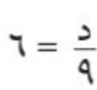
التدريب الثاني :- حُلَّ المعادلات التَّالية ذهنيًّا :
أ ) 75 = و + 72 ب ) ص – 18 = 20 جـ )
الحل

75 – 72 = و + 72 -72 ص -18 + 18 = 20 + 18 9 × × 9

3 = و ص = 38 د = 54

الفصل الأول : الجبر والدوال

الخصائص
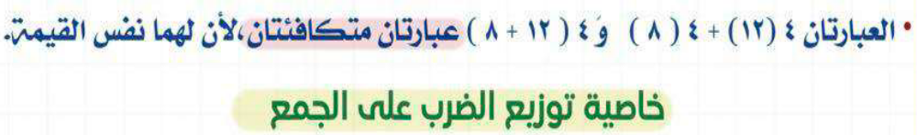
= 80 تسمى بـ

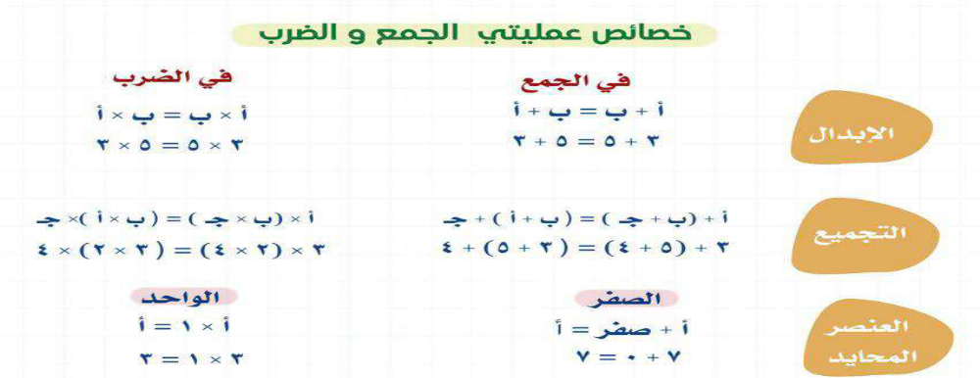

التدريب الأول :- اختر الإجابة الصحيحة لكل فترة :
1 | العبارة المكافئة باستعمال خاصية التوزيع ٣ ( ٧ + ٢ ) =
1 | أ | ٢١+2 | ب | ٢١+6 | جـ | 21+5 | د | 10+ 6

2 | 3+( 7+5) = (3+7) +5 تسمى خاصية
2 | أ | التوزيع | ب | العنصر المحايد | جـ | الابدال | د | التجميع

3 | خاصية الضرب المبينة في المعادلة 6 × 4 = 4 × 6
3 | أ | الابدال | ب | التوزيع | جـ | العنصر المحايد | د | التجميع

4 | خاصية الجمع المبينة في المعادلة 3 + 0 = 3 هي :
4 | أ | الابدال | ب | التوزيع | جـ | العنصر المحايد | د | التجميع

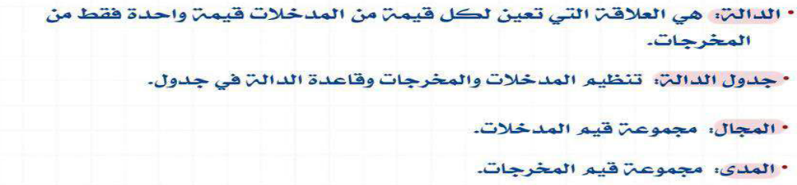
المعادلات والدوال
الفصل الأول : الجبر والدوال

الخصائص

التدريب الأول : - اختر الإجابة الصحيحة لكل فترة :

1 | استعين بجدول الدالة المبين جانبًا في الأسئلة (1 ، 2 ، 3 )  مجال الدالة هو :
  ص | س
  6 | 2
  12 | 4
  18 | 6
  24 | 8
1 | أ | ( 6 ، 12 ، 18 ، 24 ) | ب | ( 1 ، 2 ، 3 ، 4 ) | جـ | ( 0 ، 1 ، 2 ، 3 ) | د | ( 2 ، 4 ، 6 ، 8 )

2 | مدى الدالة هو :
2 | أ | ( 6 ، 12 ، 18 ، 24 ) | ب | ( 1 ، 2 ، 3 ، 4 ) | جـ | ( 0 ، 1 ، 2 ، 3 ) | د | ( 2 ، 4 ، 6 ، 8 )

3 | قاعدة الدالة هي :
3 | أ | ص = س + 3 | ب | ص = 3 س | جـ | ص = س + 12 | د | ص 4 - س
س | س + 3 | ص
١ | 1 + 3 | 4
٢ | 2 +3 | 5
٣ | 3 + 3 | 6
٤ | 4+ 3 | 7
التدريب الثاني
( 6 ) : أكمل الجدول التالي : واذكر المجال والمدى

المجال = ( 1 ، 2 ، 3 ، 4 )

المدى = ( 4 ، 5 ، 6 ، 7 )

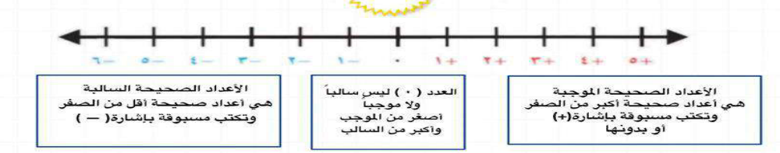
الفصل الثاني :الأعداد الصحيحة

الأعداد الصحيحة والقيمة المطلقة

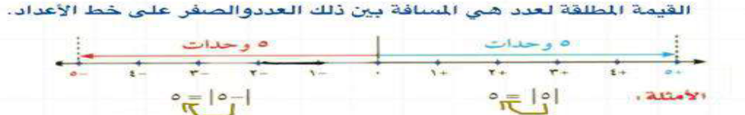

التدريب الأول :- اختر الإجابة الصحيحة لكل فترة :

1 | العدد الصحيح الذي يمثل العبارة : مصعد يرتفع 17 طابقًا هو ...........
1 | أ | + 17 | ب | – 17 | جـ | صفر | د | 18

2 | اكتب العبارة 48 مترا تحت سطح البحر كعدد صحيح
2 | أ | 48 | ب | - 48 | جـ | $$\left|\text{48 }\right|$$ | د | + 48

3 |  |  | إذا كان العدد صفر هو أكبر عدد صحيح في مجموعة مكونة من خمسة أعداد صحيحة، فماذا تستنتج عن الأعداد الأربعة الأخرى
 |  |  | أ |  | جميعها موجبة |  | ب |  | جميعها سالبة |  |  | جـ | صفر | د |  | نصفها سالب ونصفها موجب
 | 3 | لا ربح ولا خسارة في أول صفقة .
 | 3 | أ |  | العدد الموجب |  | ب |  | العدد السالب |  | جـ | صفر |  |  |  | د |  | غير ذلك

4 | إذا كان | س | = 3 فإن قيمة س = ............................
4 | أ | -3 , 0 | ب | صفر | جـ | 0 , +3 | د | +3 , -3
التدريب الثاني :- أوجد قيمة
أ ) خسارة 3 ريالات ب) ايداع بنكى بمقدار 150 ريال جـ) | - 12 | د) | -2| + | - 8|
- 3 150 12 2 + 8 = 10

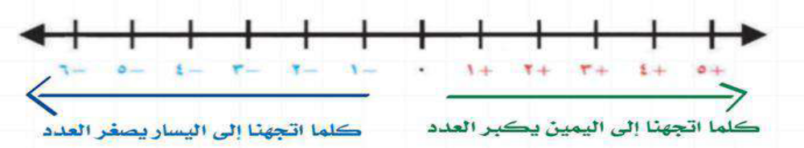
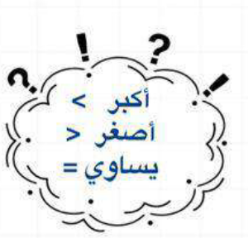
الفصل الثاني :الأعداد الصحيحة

مقارنة الأعداد الصحيحة وترتيبها

التدريب الأول :- اختر الإجابة الصحيحة لكل فترة :
1 | أي القوائم الآتية مرتبة من الأصغر إلى الأكبر ؟
1 | أ | 5، 2 ، 0 ، -1 ، -3 | ب | -3، -1، 0، 2، 5 | جـ | -1، -3 ، 0 ، 2 ،5 | د | 0، -1 ،-2، -3 ،5

2 | 17- ........... الإشارة المناسبة للعبارة : - 7
2 | أ | > | ب | < | جـ | = | د | ≤

3 | الإشارة المناسبة للعبارة : صفر .......... - 100
3 | أ | > | ب | < | جـ | = | د | ≥

4 | | 12-| .............. الإشارة المناسبة للعبارة : 12
4 | أ | > | ب | < | جـ | = | د | ≤

التدريب الثاني :-
ضع إشارة ( > ، < ، = ) لتصبح كل جملة صحيحة :

(أ) -2 < 8 ( ب) -5 > -10 ( جـ) | 3 | = | -3 |

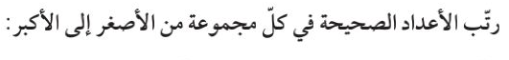
التدريب الثالث :-
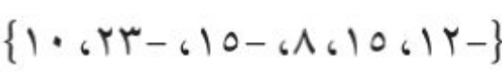
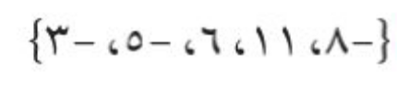
أ ) ب )

( -8 ، -5 ، -3 ، 6 ، 11 ) ( -23 ، -15 ، -12 ، 8 ، 10 ، 15 )

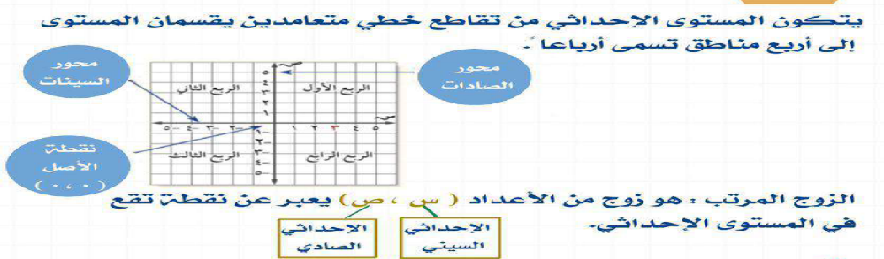
المستوى الإحداثي
الفصل الثاني :الأعداد الصحيحة

التدريب الأول :-
1 | من الشكل المقابل حل الأمثلة ( 1، 2 ، 3 ، 4 ) :  الزوج المرتب المقابل للنقطة ل هو : 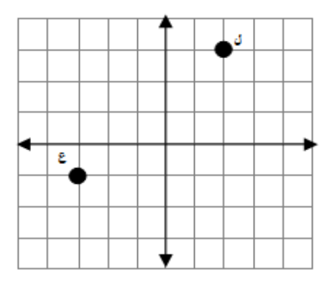
1 | أ | ( 3 ، 2 ) | ب | ( -2 ، -3 ) | جـ | ( 2 ، 3 ) | د | ( -3 ، 2 )
2 | من الشكل السابق : الربع الذي تقع فيه النقطة ل هو :
2 | أ | الربع الأول | ب | الربع الثاني | جـ | الربع الثالث | د | الربع الرابع

3 | من الشكل السابق : الزوج المرتب المقابل للنقطة ع هو :
3 | أ | ( -1 ، 3 ) | ب | ( 1 ، -3 ) | جـ | ( 1 ، 3 ) | د | ( -3 ، -1 )
4 | من الشكل السابق : الربع الذي تقع فيه النقطة ع هو :
4 | أ | الربع الأول | ب | الربع الثاني | جـ | الربع الثالث | د | الربع الرابع
العمليات على الأعداد الصحيحة
الفصل الثاني :الأعداد الصحيحة

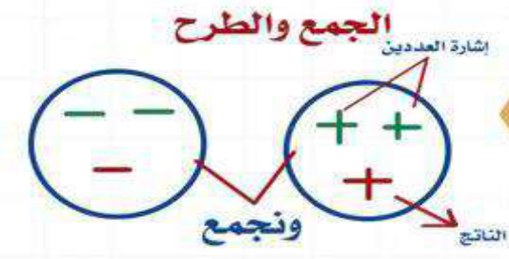
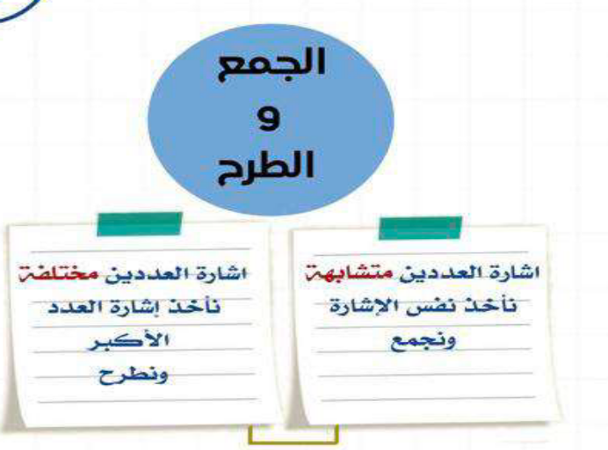

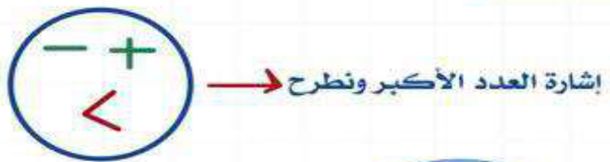

إذا كان في أقواس - ( - 3 ) = + 3 + ( - 4 ) = - 4 - ( + 5) = - 5

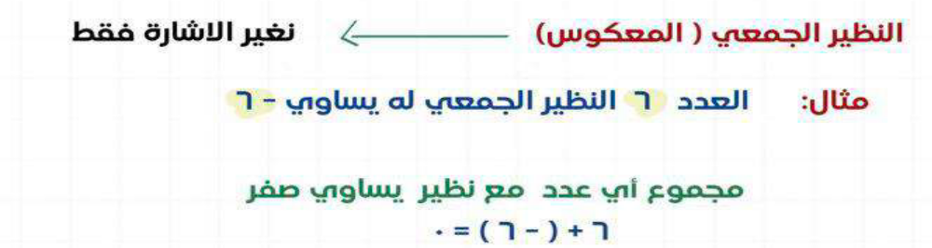

الفصل الثاني :الأعداد الصحيحة

جمع وطرح الأعداد الصحيحة

التدريب الأول :-
1 | 8 + ( -8 ) + أ
1 | أ | +8 | ب | صفر | جـ | -8 | د | أ

2 | ناتج الطرح 30 - ( - 14 ) =
2 | أ | 16 | ب | -16 | جـ | 44 | د | -44

3 | إذا كانت أ = 6 ، ب = -12 فإن قيمة أ + ب =
3 | أ | -18 | ب | 18 | جـ | -6 | د | 6

4 | ناتج الجمع (-٥) +(-٧) =
4 | أ | 12 | ب | -2 | جـ | 2 | د | -12

5 | =$\left| \text{1-} \right|$ + $\left| \text{6-} \right|$ قيمة العبارة
5 | أ | -7 | ب | -5 | جـ | 7 | د | 5

6 | ناتج 15 + 9 + (-٩) =
6 | أ | صفر | ب | -18 | جـ | 15 | د | 24

التدريب الثاني :-
أوجد الناتج في كل مما يأتي :-
أ ) -6 + ( - 8 ) ب ) 4 + 5 = 9 جـ ) -3 + 10 = 7
-6 – 8 = -14

د ) 14 – 17 = -3 هـ ) -4 – 8 = -12 و ) 4 – ( -10 )
4 + 10 = 14

ضرب وقسمة الأعداد الصحيحة
الفصل الثاني :الأعداد الصحيحة

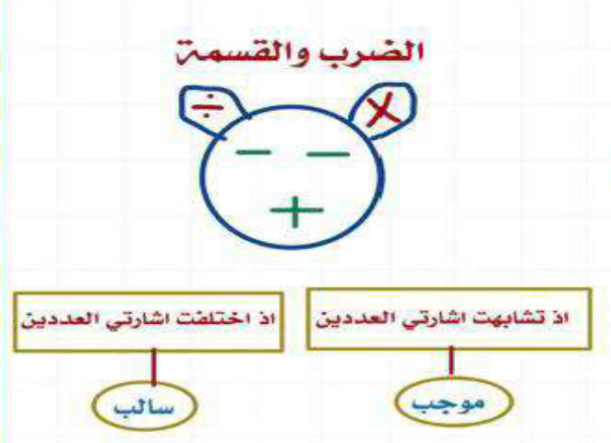
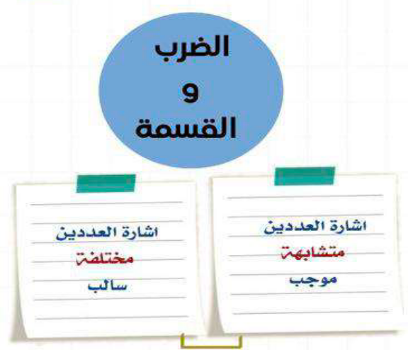

التدريب الأول :- اختر الإجابة الصحيحة لكل فترة :
1 | ناتج الضرب -6 × -6 =
1 | أ | 30 | ب | -36 | جـ | 36 | د | -30

2 | 10 ضرب -10 يساوي
2 | أ | -100 | ب | -10 | جـ | 10 | د | 100

3 | ناتج القسمة 20 ÷ 4 =
3 | أ | 6 | ب | 3 | جـ | 4 | د | 5

4 | إذا كانت س = -28 ، ص = 4 فإن قيمة س ÷ ص =
4 | أ | -9 | ب | -7 | جـ | -8 | د | 5

5 | ( - 5 ) ²
5 | أ | -25 | ب | -5 | جـ | +5 | د | +25

6 | ( -7 + 7 ) = × ( 15 ) × ( -6 ) ×( -9 ) قيمة العبارة
6 | أ | -9 | ب | -6 | جـ | صفر | د | + 7

7 | حدد العبارة المختلفة عن العبارات الثلاث الأخرى :
7 | أ | -24 ÷ 4 | ب | 16 ÷ ( -4 ) | جـ | -48 ÷ 4 | د | -32 ÷ ( - 4 )

الفصل الثاني :الأعداد الصحيحة

ضرب وقسمة الأعداد الصحيحة

التدريب الثاني :- 1 - احسب ما يلى :
2 × -6 = -12 -7 × -6 = 42

5 × -3 = -15 4 × 9 = 36

-8 × -4 = 32 ( - 7 )² = 49

-9 × -4 = 36 -6 × 5 = -30

- - احسب العبارات التالية :
40 ÷ 5 = 8 -60 ÷ - 2 = 30

-24 ÷ 12 = -2 99 ÷ - 3 = -33

-90÷ 6 = -15 - 21 ÷ -7 = 3

الفصل الثاني :الأعداد الصحيحة

استراجية حل المسألة
حل المسألة بإستعمال إستراجية البحث عن نمط .

تذكر أن خطوات حل المسألة 1 – أفهم 2 – أخطط 3 – أحل 4 – أتحقق

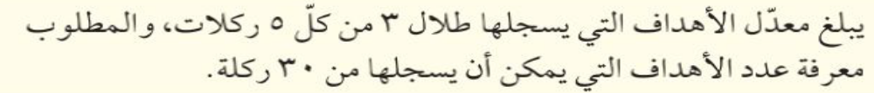
1-

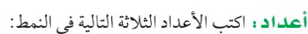
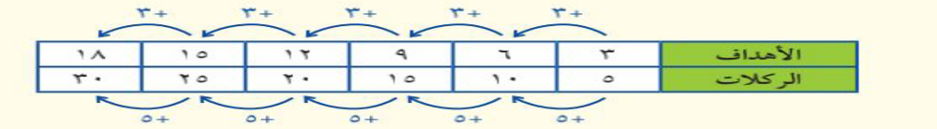
الحل
2-
48 ، 36 ، 30 ، 24 ، 18 ، 12 ، 6

سرعة الرياح | سرعة المركب الشراعى
10 | 100
20 | 120
30 | 140
40 | 160
50 | 180
60 | 200
3 - يبين الجدول المجاورة مدى تغير سرعة مركب شراعى بتغير سرعة الرياح فاذا استمر مقدار التغير على نفس النمط فكم تكون سرعة المركب الشراعى اذا اصبحت سرعة الرياح 60 كم / ساعة ؟

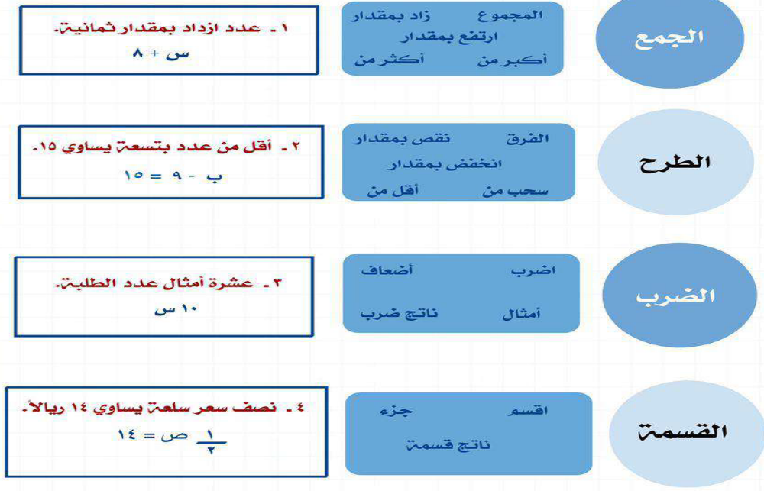
كتابة العبارات الجبرية والمعادلات
الفصل الثاالث :المعادلات الخطية والدَّوال

التدريب الأول :- اختر الإجابة الصحيحة لكل فترة :
1 | أ كبر من العدد بمقدار 7 تكتب جبريًا :
1 | أ | س + 7 | ب | س + 7 | جـ | 7س | د | 7÷س
2 | خمسة أمثال عدد التلاميذ يساوي 25 تكتب جبريًا :
2 | أ | 5 + س = 25 | ب | 5 – س = 25 | جـ | 5 س = 25 | د | 25 س = 5
3 | العبارة الصحيحة التي تعبر عن المعادلة س + 7 = 15 هي
3 | أ | أكبر من العدد بمقدار 15 يساوي 7 | ب | أصغر من العدد بمقدار  15 بساوي 7 | جـ | مثلي العدد مضاف إليه 7 | د | أكبر من العدد بمقدار 7 يساوي 15

كتابة العبارات الجبرية والمعادلات
الفصل الثاالث :المعادلات الخطية والدَّوال

التدريب الثاني :- اكتب كلًّا ممَّا يأتي علي صورة عبارة جبرية :
1 – عدد ازداد بمقدار ثمانية . س + 8

2 – عدد نقص بمقدار عشرة ص - 10

- – مثلا عدد البرتقال . 2 ب

4 – عمر ليلى مقسومًا على 3 ع ÷ 3

التدريب الثالث :- اكتب كلًّا ممَّا يأتي علي صورة معادلة :
1 – أقل من العدد بـتسعة يساوي 24 س – 9 = 24

2 – أكثر ممّا أحرزه خالد بنقطتين يساوي 4 ص + 2 = 4

3 – مثلا عدد من الكيلومترات يساوي 18 2 ك = 18
1
2
4 – نصف سعر سلعة يساوي 13 ريالًا . س = 13

الفصل الثاالث :المعادلات الخطية والدَّوال

معادلات الجمع والطَّرح
التدريب الأول :- اختر الإجابة الصحيحة لكل فترة :

1 | حل المعادلة س – 4 = 16 هو س =
1 | أ | 4 | ب | 12 | جـ | 20 | د | 24

2 | حل المعادلة م + 7 = 11 هو م =
2 | أ | -7 | ب | 4 | جـ | 7 | د | 18

3 | المعادلة التي يختلف حلها عن حل المعادلات الثلاث الأخرى هي
3 | أ | س – 1 = -4 | ب | ب + 5 = -8 | جـ | 11 + ص = 8 | د | -6 + أ = -9

4 | 7 = لإيجاد قيمة س في المعادلة س + 3
4 | أ | أضيف 3 إلى كلا الطرفين | ب | أضيف 7 إلى كلا الطرفين | جـ | أجمع العددين 3 و7 | د | أطرح 3من كلا الطرفين
التدريب الثاني :-
حل كل معادلة فيما يلى:
1 – أ + 3 = 10 أ + 3 - 3 = 10 – 3
أ = 7

2 - س – 5 = 6 س – 5 + 5 = 6 + 5
س = 11

3 - -2 = أ + 6 -2 - 6 = أ + 6 - 6
-8 = أ

4 - -2 = ف – 12 -2 + 12 = ف -12 + 12
10 = ف

معادلات الضرب
الفصل الثاالث :المعادلات الخطية والدَّوال

التدريب الأول : حل كل معادلة فيما يلى:
6
6
18
6
1 - 6جـ = 18 جـ =
جـ = 3
48
-6
-6
-6
2 - 48 = -6 ك = ك

-8 = ك
-9
-9
-36
-9
3 - -9 ل = -36 ل =

ل = 4
التدريب الثاني : 1 – يتقاضى جميل 15 ريالًا في الساعة الواحدة مقابل العمل في محل . ما عدد الساعات التي سيعملها ليجمع مبلغ 120 ريالًا ؟
الحل
15 س = 120 س = 120 ÷ 15
س = 8 ساعات
2 – يريد فهد أن يشتري طاولة مكتب كلفتها 300 ريال ، إذا كان يدخر 15 ريالًا كل أسبوع ،
فكم أسبوعًا يلزمه لجمع مبلغ الطاولة ؟
الحل
15 ع = 300 ع = 300 ÷ 15
ع = 20 أسبوع
حل المسألة بإستعمال إستراجية الحل عكسيًّا.

تذكر أن خطوات حل المسألة 1 – أفهم 2 – أخطط 3 – أحل 4 – أتحقق

الفصل الثاالث :المعادلات الخطية والدَّوال

استراجية حل المسألة

1 - أنفقت مريم 8 ريالات ثمن كراسة ، و 5 ريالات ثمن قلم ، ونصف ما بقي معها ثمن علبة عصير ، وبقي معها ريالان :
فكم ريالًا كان معها في البداية ؟
الحل
تبقى معها ريالان = 2 ريال ضعف ما بقى معها = 4 ريالات .
ما معها قبل شراء القلم = 4 + 5 = 9 ريال .
ما معها قبل شراء الكراسة = 9 + 8 = 17 ريال .

2 - ضُرب عدد في -3 ، ثم طُرح من ناتج الضرب 6 ، وبعد إضافة -7 أصبح الناتج -25
فما العدد ؟
الحل
الناتج = -25
قبل إضافة + (-7 ) كان الناتج = -25 – ( -7 ) = -25 + 7 = -18
قبل طرح -6 = -18 + 6 = -12
قبل ضرب العدد × -3 = -12 ÷ -3 = 4
إذن العدد = 4

المعادلات ذات الخطوتين
الفصل الثاالث :المعادلات الخطية والدَّوال

التدريب الأول : - اختر الإجابة الصحيحة لكل فترة :
1 | حل المعادلة 3ص + 2 = 20
1 | أ | ص = 5 | ب | ص = 6 | جـ | ص = 7 | د | ص = 7
2 | ص = 2 هو حل للمعادلة :
2 | أ | 2 ص +10 = 14 | ب | 4 ص -1 = -5 | جـ | 6 ص + 1 = 7 | د | 8 ص -1 = 7

3 | إذا كان ثمن تذكرة دخول حديقة حيوانات 10 ريالات ، وثمن كيس طعام الطيور ريالين . فكم كيسًا تستطيع أن تشتري إذا أردت  دخول الحديقة وكان معك 14 ريالًا ؟
3 | أ | 1 | ب | 2 | جـ | 3 | د | 16
التدريب الثاني :- حل المعادلات الآتية
1 – 3س + 1 = 7 3س + 1 -1 = 7 – 1
6
3
3
3
س =
س = 2

2 - -3 ص – 5 = 10 -3 ص – 5 + 5 = 10+ 5
15
-3
-3
-3
ص =

ص = -5
3 - مع سمير 65 ريالًا ، ويريد أن يشتري بعض الكتب وحقيبة . إذا كان سعر الكتاب 14 ريالًا والحقيبة 23 ريالًا ، فاكتب معادلة لتجدد عدد الكتب
14 ك + 23 = 65
14 ك + 23 -23 = 65 – 23 = 42
42
14
14
14
ك =
ك = 3 ريالات
الفصل الثاالث :المعادلات الخطية والدَّوال

القياس : المحيط والمساحة
المحيط : المسافة حول شكل هندسي ض المساحة : قياس المنطقة المحصورة داخل الشكل
مح = 2 ( الطول + العرض ) م = الطول × العرض
مح = 2 ل + 2 ض ل م = ل × ض
مح = ل + ل + ض + ض
التدريب الأول :- اختر الإجابة الصحيحة لكل فترة :

1 | أوجد مساحة غرفة طولها 5م وعرضها 4م
1 | أ | 25 م² | ب | 20 م² | جـ | 18م² | د | 16م²

2 | أوجد محيط حديقة مستطيلة الشكل طولها 12م وعرضها 8م
2 | أ | 32 م | ب | 40 م | جـ | 44 م | د | 30م

3 | مستطيل مساحته 30 سم² وطوله 6 سم يكون عرضه :
3 | أ | 5 سم | ب | 12 سم | جـ | 24 سم | د | 36سم

4 | مستطيل مساحته 20 سم² . تكون أبعاده :
4 | أ | 8 سم و 2 سم | ب | 5 سم و 4 سم | جـ | 10سم و 10 سم | د | 5سم و 5 سم
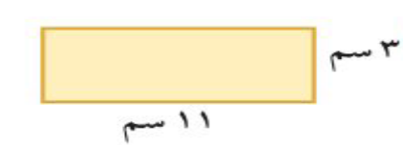
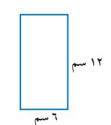
التدريب الثاني :-
1 – أوجد محيط الشكل 2 – أوجد مساحة الشكل
مح = 2 ( ل + ض ) م = ل × ض
= 2 ( 12 + 6 ) = 3 × 11
مح = 2 × 18 = 36 سم م = 33 سم²
- – صورة عرضها 5سم ،ومحيطها 24 سم . أوجد طولها .
الحل
مح = 2ل + 2ض 24 = 2ل + 2 ( 5 )
24 -10 = 2ل
14 = 2ل
14
2
ل = ل = 7سم
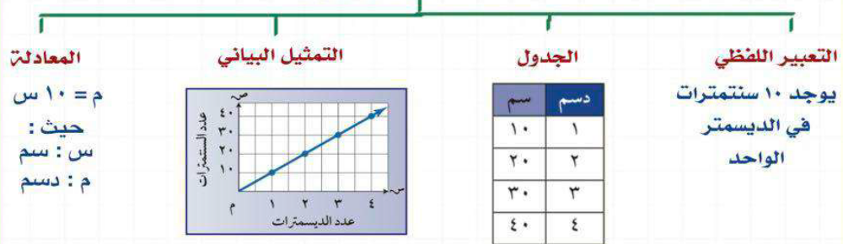
التمثيل البياني للدوال
الفصل الثاالث :المعادلات الخطية والدَّوال

مثل بيانيًّا كلًا من المعادلات التالية .
1 ) ص = س – 1 2 ) ص = -1 س
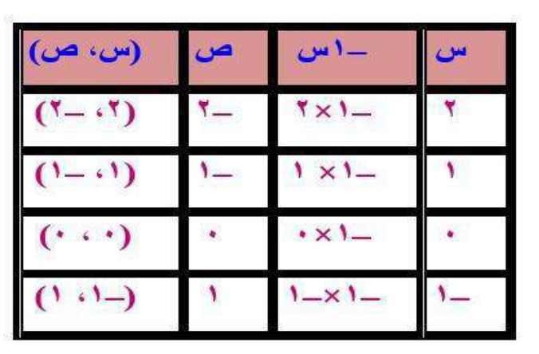
الحل
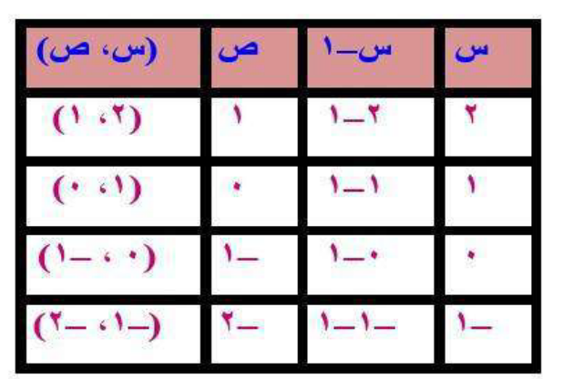

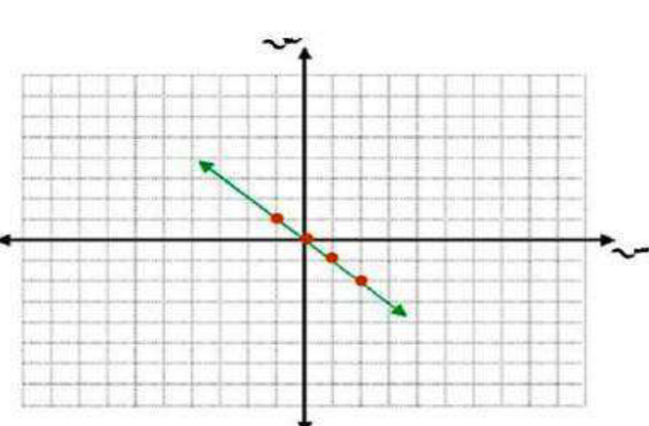
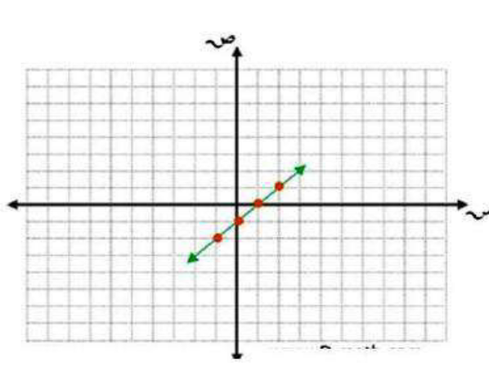

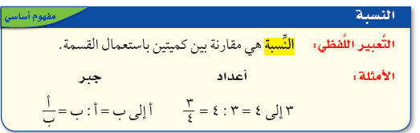
الفصل الرابع :النسبة والتناسب

النسبة

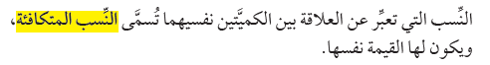

التدريب الأول : - حدد النسب المتكافئة فيما يلى:
أ ) 20 مسمارًا لكل 5 لوحات 12 مسمارًا لكل 3 لوحات
12
3
20
5
= 4 = 4 النسبة متكافئة
ب ) فنجانان من السكر لكل 8 فناجين دقيق . 8 فناجين سكر لكل 14 فنجان دقيق .
4
7
8
14
1
4
2
8
= = النسبة غير متكافئة

التدريب الثاني :-استعمل المعلومات فى الجدول لكتابة كل نسبة مما يلى على شكل كسر بأبسط صورة :
5
6
10
12
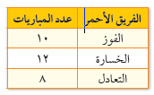
- الفوز : الخسارة =
3
2
12
8
ب ) الخسارة : التعادل =
2
5
12
30
ج ) الخسارة : جميع المبارات =

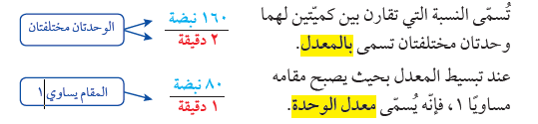
الفصل الرابع :النسبة والتناسب

المعدل

التدريب الأول : - احسب معدل الوحدة في كل مما يأتي .
أ ) 90 كلم / 15 لتر ب ) 1680 كيلوبايت / 4 دقيقة
الحل
1680
4
90
15
= 6 كلم / ل = 420 كليلو بايت / دقيقة

التدريب الثاني :-
يبلغ ثمن إطار جديد 275 ريالًا ، وقد تمًّ الإعلان عن عرض خاص لبيع 4 إطارات من النوع نفسه
بمبلغ 840 ريالًا . فكم ريالًا توفِّر في الإطار الواحد إذا اشتريته من العرض الخاص ؟
الحل

ثمن الإطار الواحد قبل العرض = 275 ريال
840
4
ثمن الإطار الواحد في العرض = = 210 ريال

ما أوفره = 275 - 210 = 65 ريال .

التحويل بين الوحدات الانجليزية
التحويل بين الوحدات المترية

الفصل الرابع :النسبة والتناسب

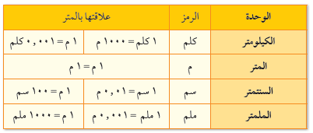
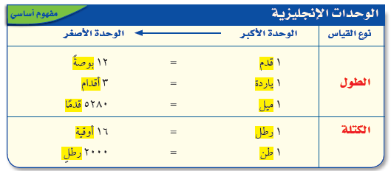

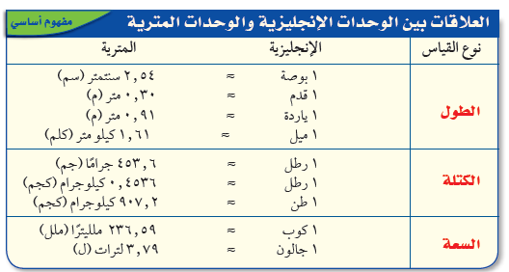
وحدات السعة
اللتر( ل ) = 1000 مليلتر ( مل )
وحدات الكتلة
الكيلوجرام ( كجم ) = 1000جرام ( جم )

اكمل ما يلى مع تقريب الناتج لأقرب مائة:
3
4
3
4
1 ) 36 ياردة = 36 × 3 = 108 قدم 2 ) طن = × 2000 = 1500 رطل
18
12
3 ) 18 بوصة = قدم = 1,5 قدم 4 ) 3,7 م = 370 سم
550
1000
5 ) 550 م = = 0,55 كلم 6 ) 146 كجم = 146000 جم
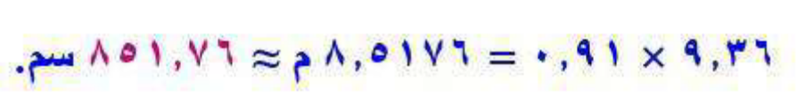
7 ) 9,36 ياردات ≈

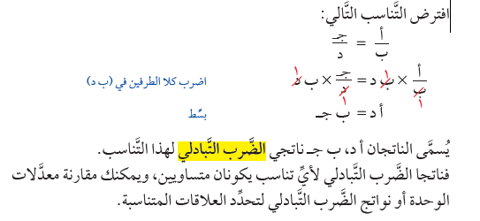
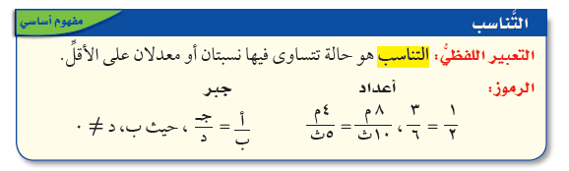
الفصل الرابع :النسبة والتناسب

حل التناسبات

التدريب الأول : بيِّن ما إذا كان كلُّ زوج من النِّسب الآتية يشكِّل تناسبًا أم لا. وضِّح إجابتك:
أ - رجلان مقابل 10 أطفال، و 3 رجال مقابل 12 طفلًا .
3
12
2
10
= 2 × 12 = 3 × 10
24 = 30 لا تمثل تناسبًا .

ب- 12 سم مقابل 8 سم، و 18 سم مقابل 12 سم.
18
12
12
8
= = 12 × 12 = 18 × 8
144 = 144 تمثل تناسبًا

التدريب الثاني : حُلَّ التناسبات التَّالية:
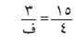
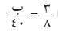
أ ) ب )
3 × 40 = 8× ب 15× ف = 4× 3
4 × 3
15
3 ×40
8
ب = ف =

ب = 15 ف = 0,8
الفصل الرابع :النسبة والتناسب

مقياس الرسم

1 - دراجات: طول دراجة 1.5 م. ما طول نموذج الدَّرَّاجة إذا كان المقياس 1 سم = 0.125 م.
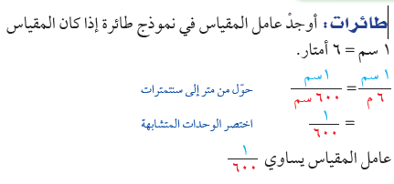
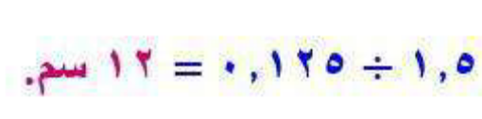
2 -

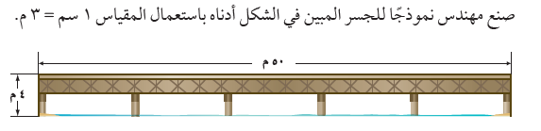
3 -

أ ) ما طول النموذج ؟ ب ) ما ارتفاع النموذج ؟
3 ن = 50 3ن = 4

ن ≈ 16,6 سم ن ≈ 1,3

الفصل الرابع :النسبة والتناسب

الكسور والنسبئة المئوية

التدريب الأول :- اكتبْ كلَّ نسبة مئوية مما يأتي على صورة كسر اعتياديٍّ في أبسط صورة :
3
2
150
100
أ ) 150 ٪ = =

27
20
135
100
ب ) 135 ٪ = =

التدريب الثاني :- اكتبْ كلَّ كسر اعتيادي فيما يأتي على صورة نسبة مئوية ؟
75
100
3×25
4×25
3
4
أ ) = = = 75٪

68
100
17×4
25×4
17
25
ب ) = = = 68٪

معلم المادة الاستاذ / سامح حسن

